DOKUMENTASI PENELITIAN
A. Pemberian Pre-Test Kelompok Eksperimen
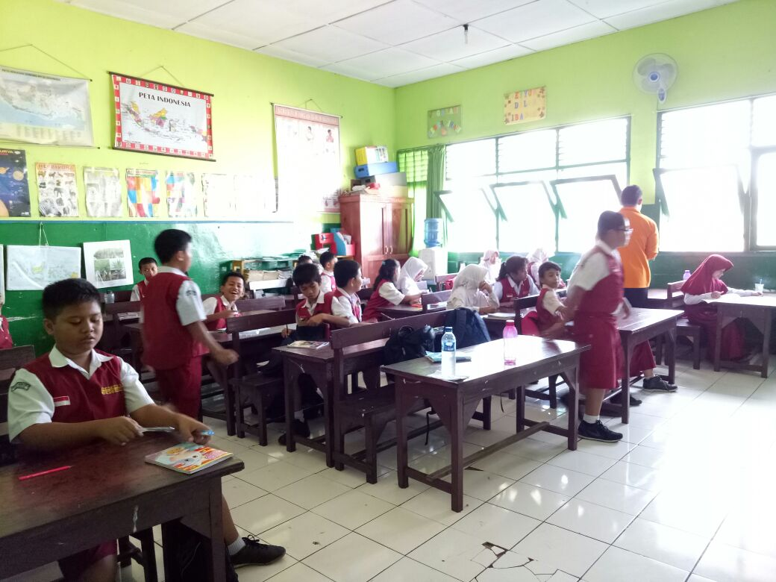
Penjelasan Cara Pengisian Lembar Jawaban

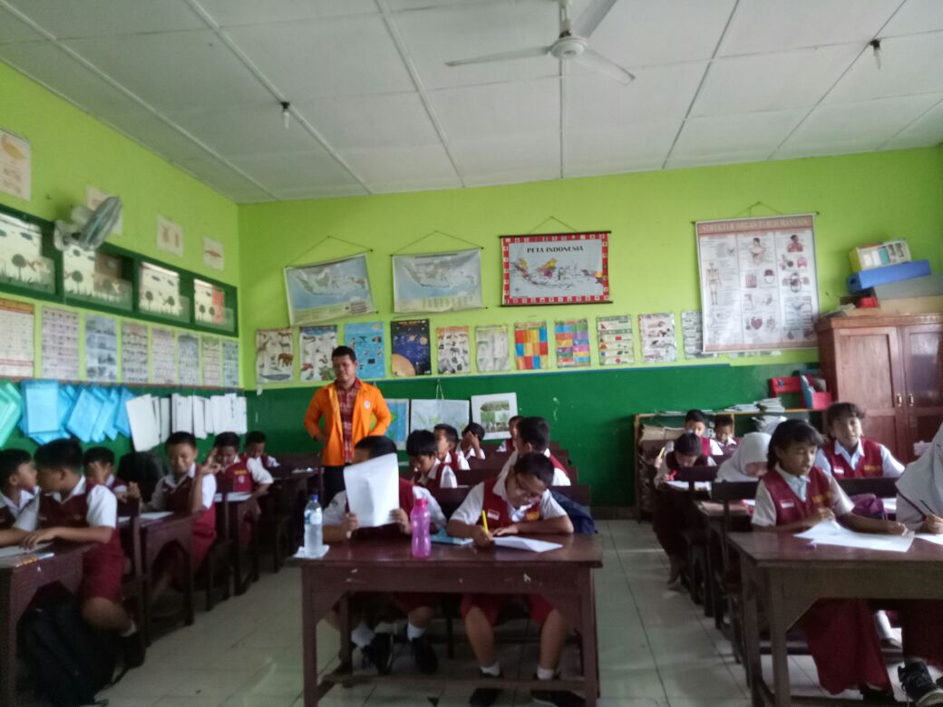
Pembagian Lembar Pre-test

B. Pemberian Pre-Test Kelompok Kontrol

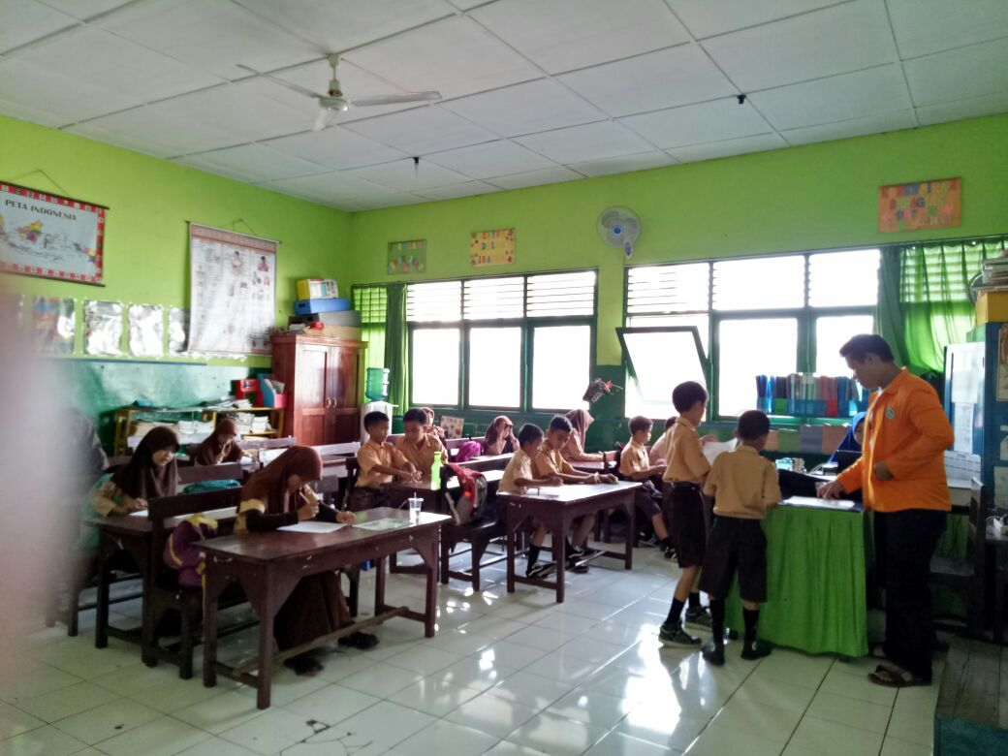
Pemberian lembar Pre-Test

C. Pemberian Model Pembelajaran Team Assisted Individualization (TAI)

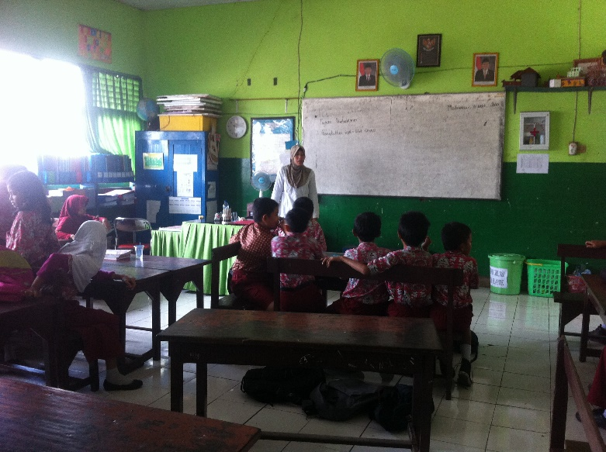
Guru membagi membuat kelompok secara heterogen

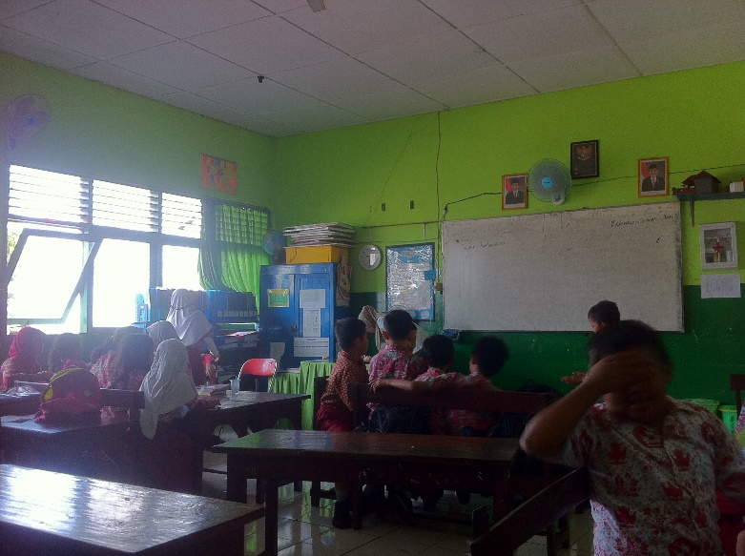
Siswa mengerjakan LKS yang di berikan guru

D. Pemberian Post-Test Kelompok Eksperimen

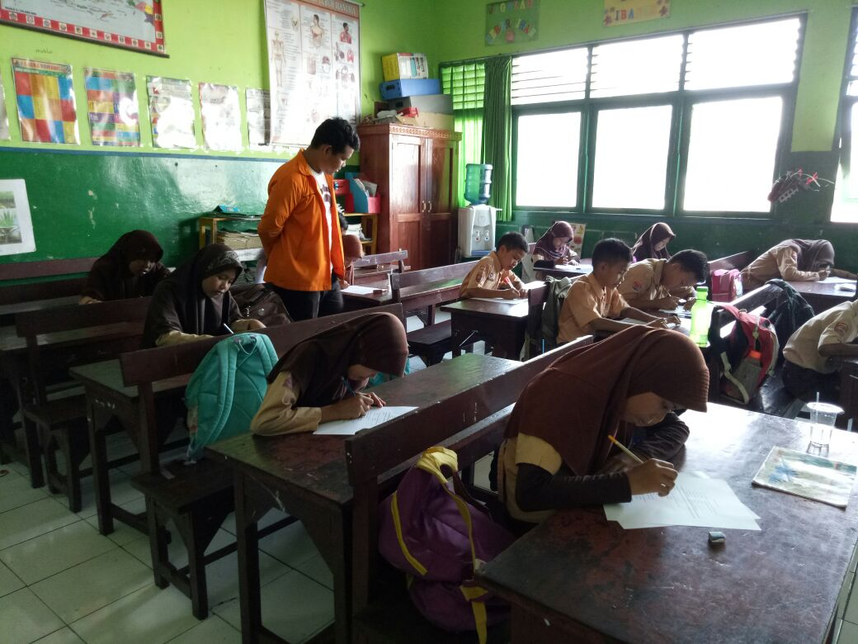
Siswa mengerjakan lembar post test

E. Pemberian Post-Test Kelompok Kontrol

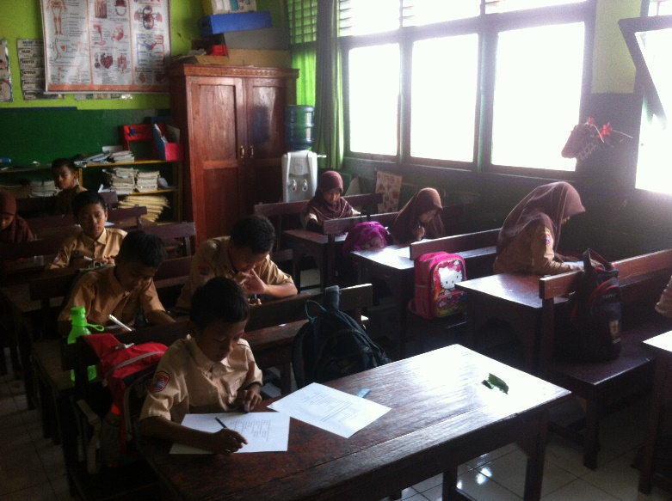
Siswa mengerjakan post test

